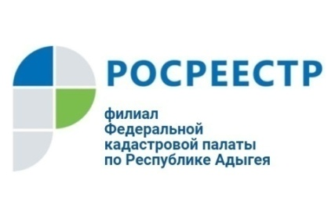
Кадастровая палата по Республике Адыгея предоставила
свыше 2,8 тыс. кадастровых планов территорий

С начала 2019 года Кадастровая палата по Республике Адыгея предоставила свыше 2,8 тыс. кадастровых планов территорий.
Кадастровый план территории (КПТ) - это одна из форм предоставления сведений из ЕГРН. КПТ представляет собой тематический план кадастрового квартала (иной территории в его пределах), составленный на картографической основе, на котором в графической и текстовой форме воспроизводятся запрашиваемые сведения. Кадастровый план территории включает чертежи, планы земельных участков, объектов капитального строительства, границы которых установлены.
Как пояснил начальник отдела подготовки сведений Азамат Агержаноков – «В КПТ отражаются сведения об учтенных объектах недвижимости, в том числе сведения ЕГРН об объектах недвижимости, которые до 1 марта 2022 носят временный характер. Сведения о прекративших существование объектах недвижимости, зонах, территориях и границах не отражаются».
Получить КПТ можно, обратившись в любой офис приема и выдачи документов МФЦ, либо воспользовавшись электронными сервисами на официальном портале Росреестра.
При подаче запроса на получение сведений формируется платежный документ, содержащий уникальный идентификатор начислений (УИН).
За предоставление сведений из ЕГРН в виде КПТ установлена плата.
- в бумажном виде: 1 500 руб. - для физических лиц, 4 500 руб. - для юридических лиц;
- в электронном виде: 300 руб. - для физических лиц, 600 руб. - для юридических лиц.
Напоминаем, что на сегодняшний день, существует возможность курьерской доставки заявителям запросов о предоставлении сведений, содержащихся в ЕГРН, и документов, выданных по результатам рассмотрения запросов о предоставлении сведений, содержащихся в ЕГРН. Узнать о порядке оказания, а также о территории предоставления услуги можно по телефону: 88772593046(2227), либо по электронной почте: dostavka@01.kadastr.ru.

